Задания по сольфеджио для 3 класса на 22.12.2022г
Внимание! Выполненные задания выслать на почту povalyaeva_2013@inbox.ru для проверки.

Контрольная работа по сольфеджио
1. Построить интервалы:
б3 м6 м2 ч8 ч5 б7 б2 ч4 ч1 м3

2. Определить интервалы и сделать обращение:
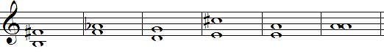

3. Построить трезвучия:
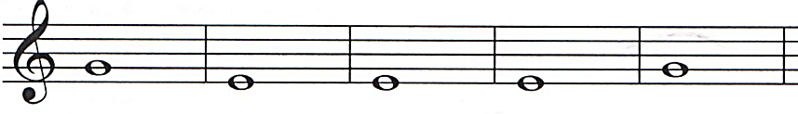
М53 Ум53 Б53 Ув53 Ув53

